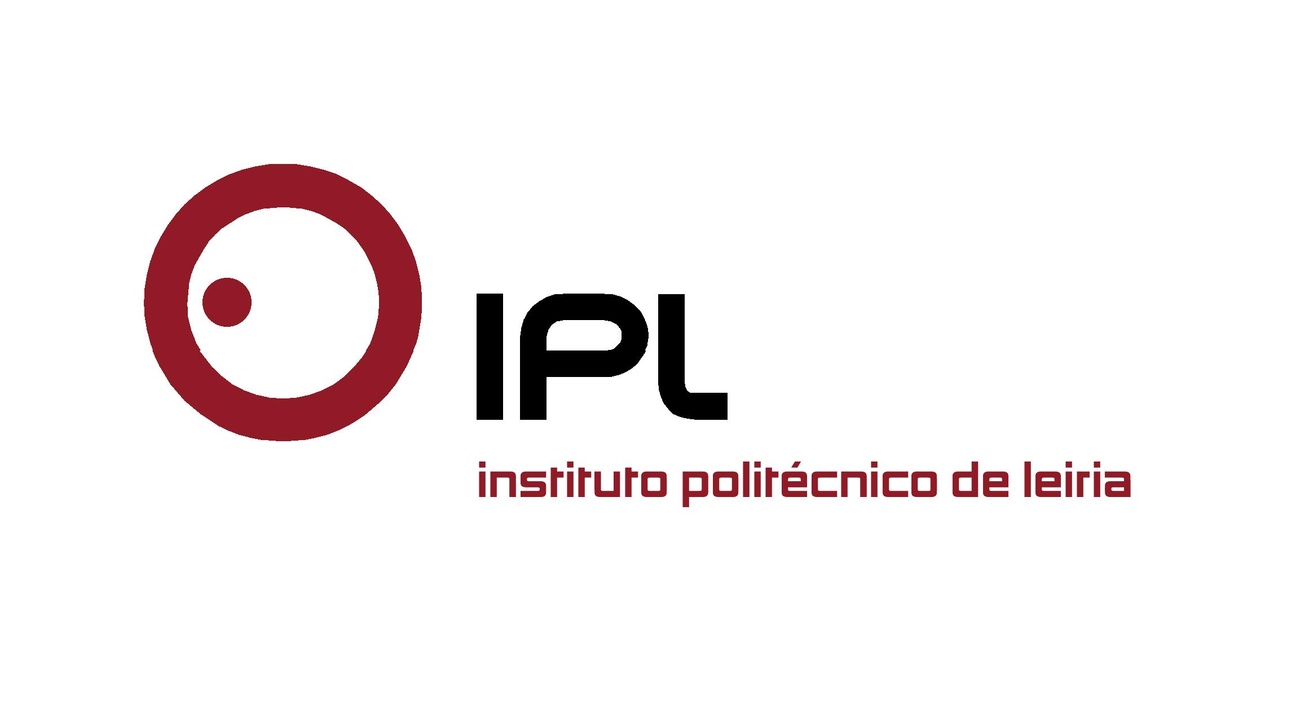
Competição internacional distingue filmes de promoção turística na Croácia
Documentário “FishTour” do IPLeiria conquista prémio
no Festival Internacional de Cinema de Turismo

“FishTour – Uma experiência única na rota da sardinha” é o tema do documentário, produzido e realizado pelo Instituto Politécnico de Leiria (IPLeiria), que conquistou o prémio atribuído na categoria “Special Award by Festival Director” no Festival Internacional de Cinema de Turismo, em Zagreb, na Croácia, que decorreu entre os dias 21 e 23 de setembro. Para o diretor do Festival, o documentário FishTour foi considerado o melhor filme entre mais de 600 filmes que estiveram a concurso. A película do IPLeiria pretende criar um impacto na sociedade, tendo como finalidade a criação das condições para o desenvolvimento de um produto turístico único e inovador associado à sardinha de Peniche, e que relaciona a Biologia Marinha, as Pescas e o Turismo.

Além do documentário, que permite ao espectador conhecer a arte de pesca da sardinha, o público interessado pode acompanhar ao vivo a pesca do cerco em alto mar e a degustação de menus, tendo por base a sardinha. Este projeto de investigação, desenvolvido pelas unidades de investigação associadas à Escola Superior de Turismo e Tecnologia do Mar (ESTM) – Grupo de Investigação em Turismo (GITUR) e Centro de Ciência do Mar e do Ambiente (MARE-IPLeiria).

«Trata-se de uma experiência marítimo-turística inovadora, que permitirá aos turistas acompanharem em alto mar, ao vivo, trabalho dos pescadores na pesca da sardinha com a arte tradicional de pesca do cerco», refere João Costa, coordenador do projeto. «Num futuro próximo, o FishTour contribuirá para a valorização social da atividade da pesca e dos pescadores, bem como para a sustentabilidade social, ambiental e económica, pela via do aumento da sensibilização do público em geral para a temática da preservação dos recursos e dos ecossistemas marinhos».

O projeto FishTour gerou condições para alargar a oferta de atividades marítimo-turísticas e de animação turística, criando uma nova oportunidade de negócio com características e valências únicas, associando a Biologia Marinha e o Turismo, e promovendo simultaneamente a beleza natural e os recursos marinhos de Peniche, valorizando a atividade piscatória e a restauração local.

O Festival Internacional de Cinema de Turismo premeia filmes e produções audiovisuais que promovam o turismo nas seguintes categorias: destino turístico; turismo de aventura; desportos radicais; turismo desportivo; turismo náutico; hotéis e resorts; pessoas, cultura e tradição; turismo religioso; turismo rural; eventos, feiras e congressos. Outra das metas deste festival internacional, que este ano recebeu mais de 600 filmes a concurso, é educar e motivar a indústria do turismo na promoção de destinos específicos, focada em grupos-alvo, bem como inspirar todos os interessados a procurar as últimas tendências.

Anexo:
Fotografias da entrega do prémio no Festival Internacional de Cinema de Turismo.

Leiria, 1 de outubro de 2015

Para mais informações contactar:
Midlandcom – Consultores em Comunicação
Ana Frazão Rodrigues * 939 234 508 * 244 859 130 * afr@midlandcom.pt
Ana Marta Carvalho * 939 234 518 * 244 859 130 * amc@midlandcom.pt

